**NO BODY:**

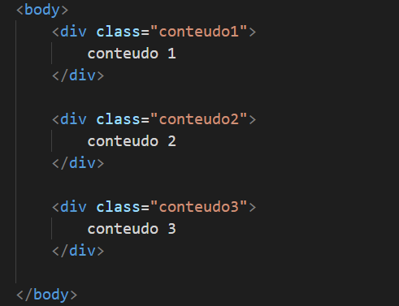

**NO HEAD:**

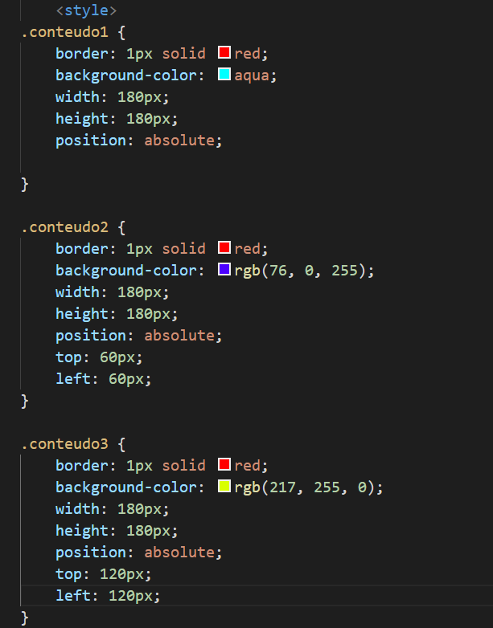

**RESULTADO:**

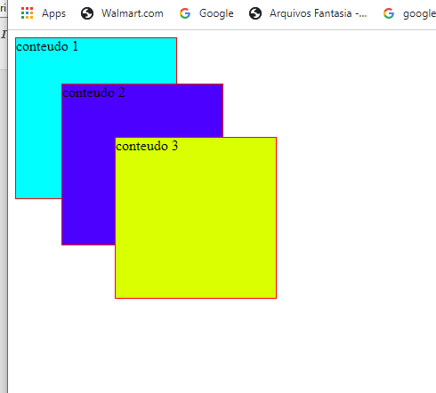

**PARA CONFIGURAR AS ORDENS DAS FIGURAS PARA VER QUEM VAI SOBREPOR O OUTRO, USAREMOS O Z-INDEX, E QUANTO MAIO O NUMERO MAIS ELE SE SOBREPOE NA FRENTE:**

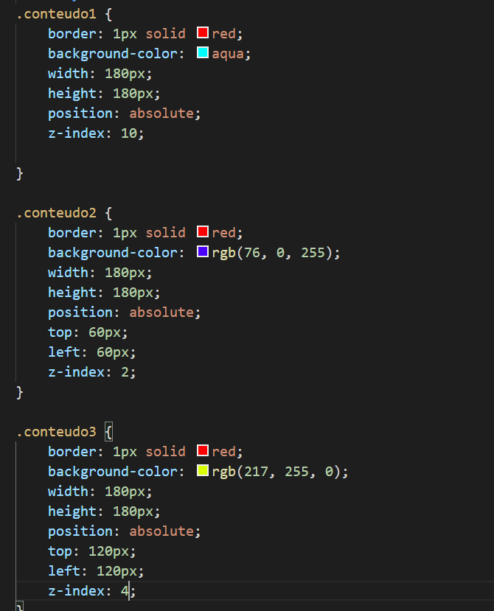

**RESULTADO:**

